ANUNȚ DE PARTICIPARE

privind achiziționarea: Asigurarea de răspundere civilă obligatorie auto (RCA)
(se indică obiectul achiziției)
prin procedura de achiziție: Licitație deschisă
(tipul procedurii de achiziție)

- Denumirea autorității contractante: I.P. ”Baza auto a Cancelariei de Stat”
- IDNO: 1006601001034
- Adresa: mun. Chișinău, str. Bucuriei 18/2
- Numărul de telefon/fax: 022746220
- Adresa de e-mail și de internet a autorității contractante: bacs_001@mail.ru
- Adresa de e-mail sau de internet de la care se va putea obține accesul la documentația de atribuire: documentația de atribuire este anexată în cadrul procedurii în SIA RSAP
- Tipul autorității contractante și obiectul principal de activitate (dacă este cazul, mențiunea că autoritatea contractantă este o autoritate centrală de achiziție sau că achiziția implică o altă formă de achiziție comună): Instituție publică bugetară.
- Cumpărătorul invită operatorii economici interesați, care îi pot satisface necesitățile, să participe la procedura de achiziție privind livrarea/prestarea/executarea următoarelor bunuri /servicii/lucrări:
Nr. d/o | Cod CPV | Denumirea bunurilor/serviciilor/lucrărilor solicitate | Unitatea de măsură | Cantitatea | Specificarea tehnică deplină solicitată, Standarde de referință | Valoarea estimată  (se va indica pentru fiecare lot în parte)
1. | 66514110-0 | Lotul 1 | 1 lot | 1 lot | Conform anexei nr. 1 | 77 000.00
 |  | [Lista pozițiilor din Lot]
 |  | Lotul 2
 |  | [Lista pozițiilor din Lot]
Valoarea estimativă totală |  |  |  |  |  | 77 000.00 lei MDL
- În cazul în care contractul este împărțit pe loturi un operator economic poate depune oferta (se va selecta):
- Pentru un singur lot; +
- Pentru mai multe loturi;
- Pentru toate loturile;
- Alte limitări privind numărul de loturi care pot fi atribuite aceluiași ofertant___________________________________________________________________.
- Admiterea sau interzicerea ofertelor alternative: nu se admite.
(indicați se admite sau nu se admite)
- Termenii și condițiile de livrare/prestare/executare solicitați: pe parcursul anului 2021.
- Termenul de valabilitate a contractului: anul 2021.
- Contract de achiziție rezervat atelierelor protejate sau că acesta poate fi executat numai în cadrul unor programe de angajare protejată (după caz): Nu.
(indicați da sau nu)
- Prestarea serviciului este rezervată unei anumite profesii în temeiul unor acte cu putere de lege sau al unor acte administrative (după caz): _____________________________________________________________________________
(se menționează respectivele acte cu putere de lege și acte administrative)
- Scurta descriere a criteriilor privind eligibilitatea operatorilor economici care pot determina eliminarea acestora și a criteriilor de selecție; nivelul minim (nivelurile minime) al (ale) cerințelor eventual impuse; se menționează informațiile solicitate (DUAE, documentație):
Nr. d/o | Denumirea criteriului/cerinței | Modul de demonstrare/de prezentare a îndeplinirii criteriului/cerinței: | Obliga-tivitatea
1. | Oferta de preț | Conform modelului din Anexa nr.1 – varianta scanată de pe original sau original/copie confirmată prin semnătura electronică | DA
2. | Date despre operatorul economic | Conform modelului din Anexa nr. 2 -Varianta scanată de pe original sau original/copie confirmată prin semnătura electronică | DA
3. | Licenţa de activitate valabilă fără careva prescripții sau limitări la data depunerii ofertei impuse de CNPF (actul care atestă dreptul de a presta servicii) | Varianta scanată de pe original sau original/copie confirmată prin semnătura electronică | DA
4. | Extras din Registrul de stat al persoanelor juridice | Varianta scanată de pe original sau original/copie confirmată prin semnătura electronică | DA
5. | Certificat privind atribuirea contului bancar sau un alt document confirmativ al datelor bancare ale ofertantului | Varianta scanată de pe original sau original/copie confirmată prin semnătura electronică | DA
6. | Respectarea tuturor indicatorilor prudențiali stabiliți de CNPF la data depunerii ofertei | La evaluarea ofertelor se va utiliza și consulta informația publică disponibilă. | DA
7. | Program de asigurare (de indicat toate riscurile care pot fi acoperite, riscuri excluse din asigurare, franșize, limita de despăgubire pe caz asigurat, termenul de plată a despăgubirilor) | Varianta scanată de pe original sau original/copie confirmată prin semnătura electronică | DA
8. | Actul confirmativ care va demonstra numărul sancţiunilor aplicate de Comisia Naţională a Pieței Financiare pentru anii 2017-2020 (la data depunerii ofertei) | Varianta scanată de pe original sau original/copie confirmată prin semnătura electronică | DA
9. | Declarația privind lista principalelor prestări de servicii similare în ultimii ani | Pentru demonstrarea îndeplinirii acestei cerințe operatorul economic completează Anexa nr. 3 - varianta scanată de pe original sau original/copie confirmată prin semnătura electronică | DA
10. | Minim ani de experiență specifică în prestarea serviciilor similare | Ofertantul va avea minim 3 ani de experienţă specifică în prestarea serviciilor similare. Pentru demonstrarea îndeplinirii acestei cerinţe operatorul economic completează Anexa nr. 3- varianta scanată de pe original sau original/copie confirmată prin semnătura electronică | DA
11. | Compania de asigurări să dispună de secție proprie de despăgubire (fără intermediari) | Document intern al Ofertantului – Varianta scanată de pe original sau original/copie confirmată prin semnătura electronică | DA

- Motivul recurgerii la procedura accelerată (în cazul licitației deschise, restrînse și al procedurii negociate), după caz__________________________________________________
- Tehnici și instrumente specifice de atribuire (dacă este cazul specificați dacă se va utiliza acordul-cadru, sistemul dinamic de achiziție sau licitația electronică): _________________
- Condiții speciale de care depinde îndeplinirea contractului (indicați după caz): _______________________________________________________________________________
- Criteriul de evaluare aplicat pentru adjudecarea contractului: ______________________
- Factorii de evaluare a ofertei celei mai avantajoase din punct de vedere economic, precum și ponderile lor:
Nr. d/o | Denumirea factorului de evaluare | Ponderea%
1. | Ce mai scăzut preț.
- Termenul limită de depunere/deschidere a ofertelor:
- până la: [ora exactă] Conform SIA RSAP
- pe: [data] Conform SIA RSAP
- Adresa la care trebuie transmise ofertele sau cererile de participare:
Ofertele sau cererile de participare vor fi depuse electronic prin intermediul SIA RSAP
- Termenul de valabilitate a ofertelor: Conform SIA RSAP
- Locul deschiderii ofertelor: Conform SIA RSAP
(SIA RSAP sau adresa deschiderii)
Ofertele întîrziate vor fi respinse.
- Persoanele autorizate să asiste la deschiderea ofertelor:
Ofertanții sau reprezentanții acestora au dreptul să participe la deschiderea ofertelor, cu excepția cazului cînd ofertele au fost depuse prin SIA “RSAP”.
- Limba sau limbile în care trebuie redactate ofertele sau cererile de participare: Limba de stat.
- Respectivul contract se referă la un proiect și/sau program finanțat din fonduri ale Uniunii Europene: ____________________________________________________________
(se specifică denumirea proiectului și/sau programului)
- Denumirea și adresa organismului competent de soluționare a contestațiilor:
Agenția Națională pentru Soluționarea Contestațiilor
Adresa: mun. Chișinău, bd. Ștefan cel Mare și Sfânt nr.124 (et.4), MD 2001;
Tel/Fax/email: 022-820 652, 022 820-651, contestatii@ansc.md
- Data (datele) și referința (referințele) publicărilor anterioare în Jurnalul Oficial al Uniunii Europene privind contractul (contractele) la care se referă anunțul respective (dacă este cazul):_____________________________________________________________________
- În cazul achizițiilor periodice, calendarul estimat pentru publicarea anunțurilor viitoare:______________________________________________________________________
- Data publicării anunțului de intenție sau, după caz, precizarea că nu a fost publicat un astfel de anunţ: Informația o găsiți pe SIA RSAP.
- Data transmiterii spre publicare a anunțului de participare: Informația o găsiți pe SIA RSAP
- În cadrul procedurii de achiziție publică se va utiliza/accepta:
Denumirea instrumentului electronic | Se va utiliza/accepta sau nu
depunerea electronică a ofertelor sau a cererilor de participare | Se acceptă
sistemul de comenzi electronice | Nu se acceptă
facturarea electronică | Nu se acceptă
plățile electronice | Nu se acceptă
- Contractul intră sub incidența Acordului privind achizițiile guvernamentale al Organizației Mondiale a Comerțului (numai în cazul anunțurilor transmise spre publicare în Jurnalul Oficial al Uniunii Europene): _________________________________________
(se specifică da sau nu)
- Alte informații relevante: nu sunt.

Conducătorul grupului de lucru: ______________________________ Sergiu GROSU

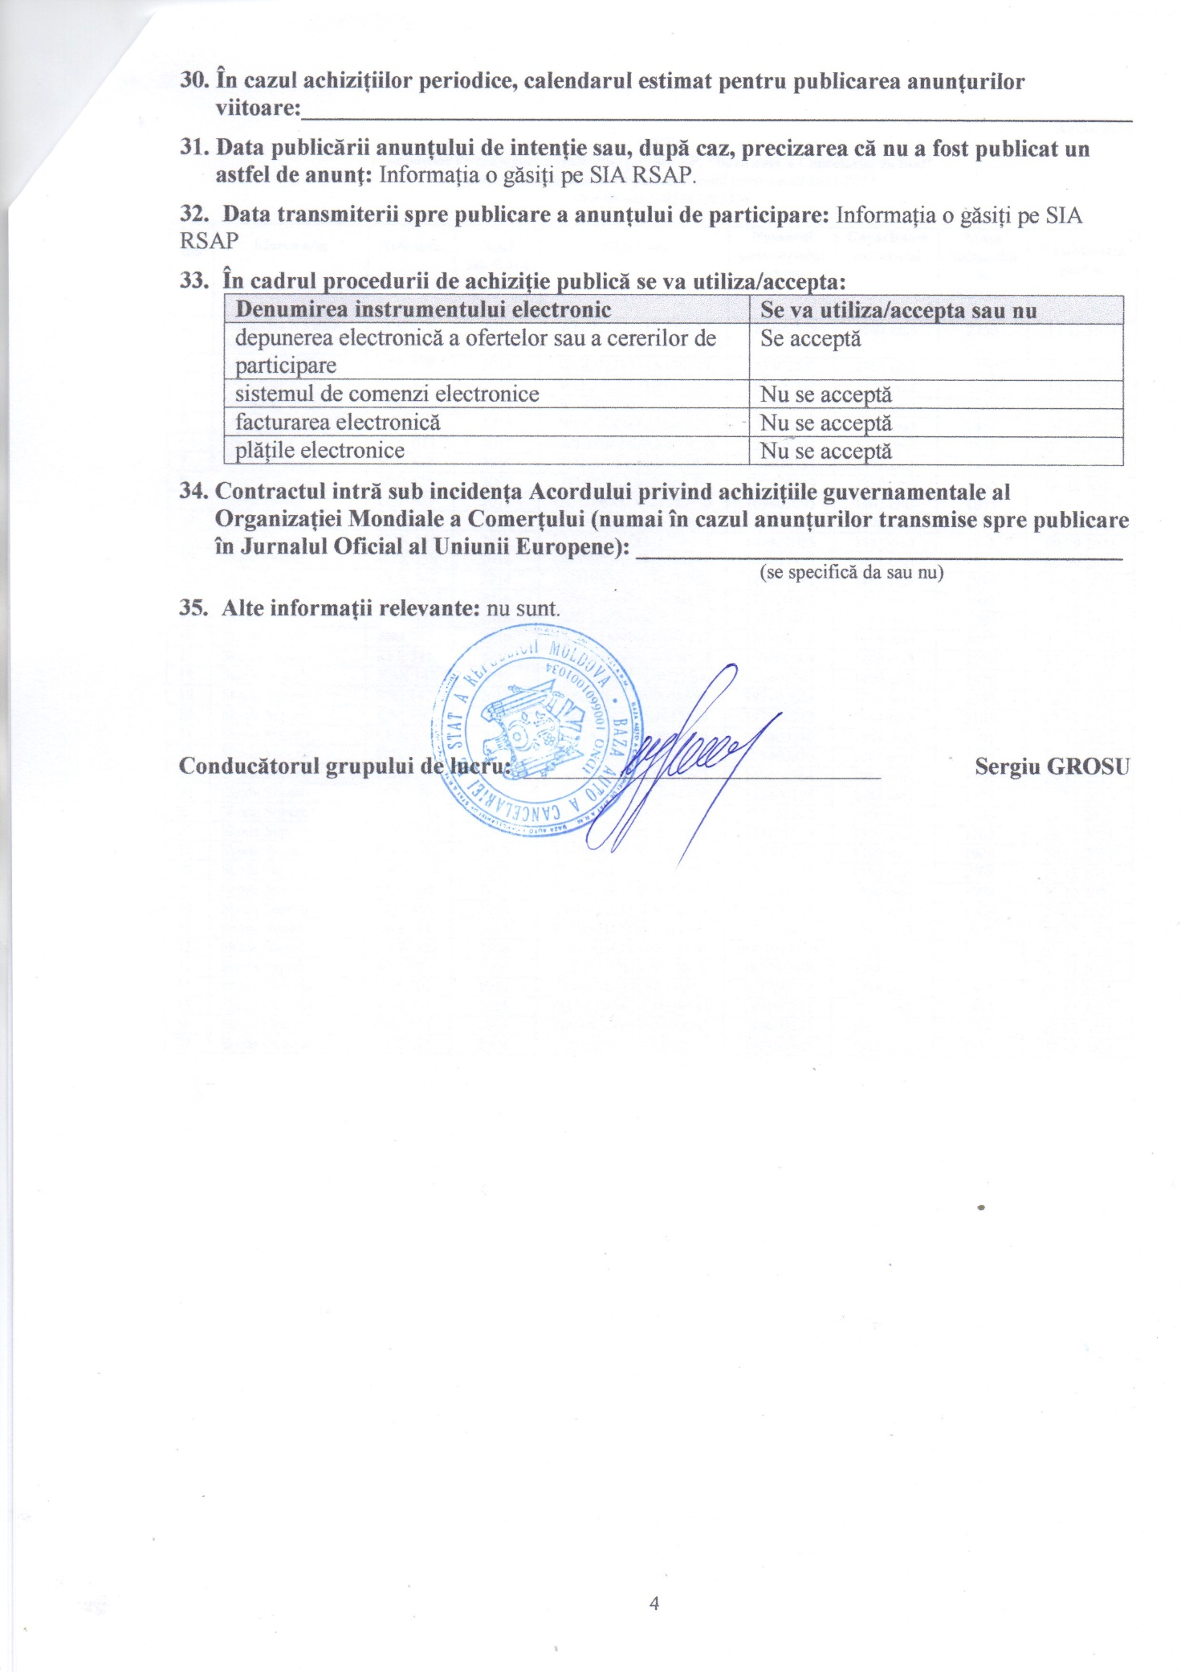

Anexa nr. 1.
LISTA
unităților de transport a Instituției publice I.P. ”Baza auto a Cancelariei de Stat”
asigurarea obligatorie de răspundere civilă pentru anii 2021-2022
Cod fiscal: 1006601001034

Nr.  d/o | Marca a/m | Nr/înmtr. | Anul fabricării | WIN Code | Numărul paşaportului tehnic | Capacitatea motorului | Masa mijlocului de transport, kg | Valabilitatea  pînă la
 | Mercedes S 350D 4Matic | JKK 910 | 2016 | WDD2221331A279637 | 187100329 | 2987 cm3 | 2750 | 19.12.2021
 | Mercedes S 350 | CSF 538 | 2014 | WDD2221331A128179 | 149402702 | 2997 cm3 | 2700 | 08.12.2021
 | Mercedes E220 | JKK 949 | 2015 | WDD2120011B147100 | 187100319 | 2143 cm3 | 2345 | 19.12.2021
 | Mercedes E 220 | JKK 516 | 2014 | WDD2120011B095360 | 187100317 | 2143 cm3 | 2345 | 19.12.2021
 | Mercedes GLK 220 | BBM 832 | 2013 | WDC2049841G148623 | 177115469 | 2143 cm3 | 2455 | 26.12.2021
 | Hyndai Equus | SZS 073 | 2013 | KMHGH41HBEU075693 | 137108934 | 5038 cm3 | 2510 | 07.12.2021
 | Toyota Camry | SSO 398 | 2016 | JTNBFYFK203033140 | 189400151 | 2494 cm3 | 2100 | 20.11.2021
 | Toyota Camry | SSO 525 | 2009 | JTNBE40K903196498 | 189500219 | 2362 cm3 | 1985 | 06.12.2021
 | Dacia Duster | DZP 821 | 2015 | UU1HSDADG51580396 | 169403093 | 1461 cm3 | 1875 | 09.11.2021
 | Dacia Duster | BZP 305 | 2016 | UU1HSDCVE56401658 | 197100158 | 1598 cm3 | 1697 | 07.12.2021
 | Dacia Duster | CRX 559 | 2014 | UU1HSDADG51274448 | 149402025 | 1461 cm3 | 1875 | 09.09.2021
 | Dacia Duster | CRX 558 | 2014 | UU1HSDADG51184648 | 149401995 | 1461 cm3 | 1875 | 09.09.2021
 | Dacia Duster | CRX 561 | 2014 | UU1HSDADG51275480 | 149401994 | 1461 cm3 | 1875 | 09.09.2021
 | Skoda Superb | AWA 767 | 2016 | TMBAB6NP6H7038634 | 177100561 | 1395 cm3 | 1982 | 07.12.2021
 | Skoda Superb | XFY 857 | 2016 | TMBAD6NP3G7084754 | 197113460 | 1984 cm3 | 2080 | 07.12.2021
 | Skoda Superb | SSO 405 | 2016 | TMBAL6NP6H7036427 | 189400152 | 1798 cm3 | 2017 | 27.12.2021
 | Skoda Superb | KFE 511 | 2015 | TMBAB6NP8G7024555 | 169400569 | 1400 cm3 | 1970 | 31.10.2021
 | Skoda Superb | XBX 143 | 2015 | TMBAB6NP7G7022506 | 159401987 | 1400 cm3 | 1970 | 31.10.2021
 | Skoda Superb | SSO 147 | 2013 | TMBAB43T9E9026594 | 187101624 | 1791 cm3 | 2059 | 18.11.2021
 | Skoda Superb | INQ 970 | 2013 | TMBAH43T3E9035628 | 197100213 | 1984 cm3 | 2103 | 07.12.2021
 | Skoda Superb | CRN 614 | 2013 | TMBAH43T6E9034036 | 149400916 | 1984 cm3 | 1991 | 29.12.2021
 | Skoda Superb | FHV 784 | 2013 | TMBAH43T3E9034589 | 179400830 | 1984 cm3 | 1991 | 29.12.2021
 | Skoda Superb | CRG 587 | 2013 | TMBAH43T5E9033962 | 149400364 | 1984 cm3 | 1991 | 29.12.2021
 | Skoda Superb | CQU 089 | 2013 | TMBAH43T6E9034330 | 149400105 | 1984 cm3 | 1991 | 29.12.2021
 | Skoda Superb | KWV 914 | 2013 | TMBAA43T6E9031884 | 177101242 | 1390 cm3 | 1908 | 29.12.2021
 | Skoda Superb | KWV 916 | 2013 | TMBAA43T8E9033295 | 177101243 | 1390 cm3 | 1908 | 29.12.2021
 | Skoda Superb | KWV 876 | 2013 | TMBAA43T5E9033223 | 177101241 | 1390 cm3 | 1908 | 29.12.2021
 | Skoda Superb | KWV 884 | 2013 | TMBAA43TXE9032522 | 177101244 | 1390 cm3 | 1908 | 29.12.2021
 | Skoda Superb | CQC 198 | 2013 | TMBAA43T2E9032465 | 149400153 | 1390 cm3 | 1908 | 29.12.2021
 | Skoda Superb | CQZ 456 | 2013 | TMBAA43T5E9032539 | 149400152 | 1390 cm3 | 1908 | 29.12.2021
 | Skoda Superb | DES 721 | 2013 | TMBAH43T8E9034197 | 177112445 | 1984 cm3 | 1991 | 29.12.2021
 | Skoda Superb | NZW 832 | 2008 | TMBAB43T699022556 | B001012559 | 1798 cm3 | 2050 | 07.12.2021
 | Skoda Superb | NYJ 979 | 2006 | TMBCL23U569116894 | 187105968 | 1798 cm³ | 1780 | 07.12.2021
 | Skoda Octavia | VBS 702 | 2015 | TMBD4NE8G0016994 | 157709712 | 1798 cm3 | 1845 | 07.12.2021
 | Skoda Octavia | VBS 714 | 2015 | TMBAD4NE7G0028943 | 197100221 | 1798 cm3 | 1845 | 07.12.2021
 | Skoda Octavia | CQP 611 | 2013 | TMBAC4NE3E0090596 | 149400107 | 1395 cm3 | 1704 | 29.12.2021
 | Skoda Octavia | GCF 015 | 2008 | TMBDX41U598838514 | 197102703 | 1595 cm3 | 1750 | 07.12.2021

